Tereny pod zabudowę mieszkaniową
– kompleks II
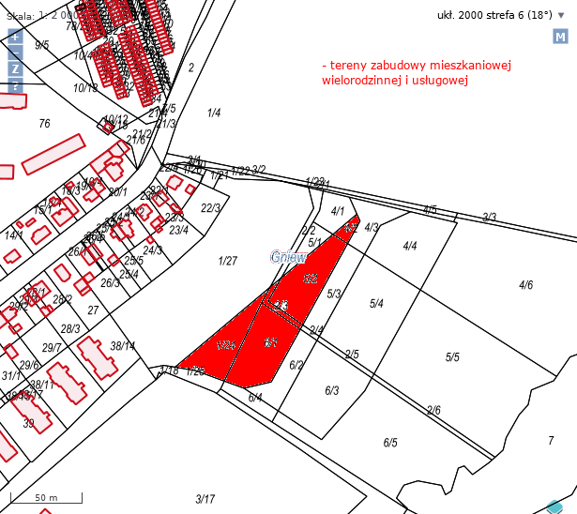 | INFORMACJE OGÓLNE:  Ulica:  Numer domu:  Obręb: Gniew  Powierzchnia budynku:  Powierzchnia działki: 0.5470 ha (ogółem)  Rodzaj nieruchomości: nieruchomość niezabudowana  EWIDENCJA:  Arkusz mapy: 34  Numer działki: 1/24,2/3,4/2,5/2,6/1  Powierzchnia działki 0.5470 ha (ogółem)  Księga wieczysta: GD1T/00025076/9  INFORMACJE PRZETARGOWE:  Cena wywoławcza : 400.000,00 zł (netto)  Data przetargu: 18.11.2019r.  Rodzaj przetargu: Wysokość wpłaty wadium: Drugi przetarg ustny nieograniczony 10 % licytowanej ceny wywoławczej nieruchomości  Data wpłaty wadium do 8.11. 2019r.

